梅香仪器有限公司产品资料
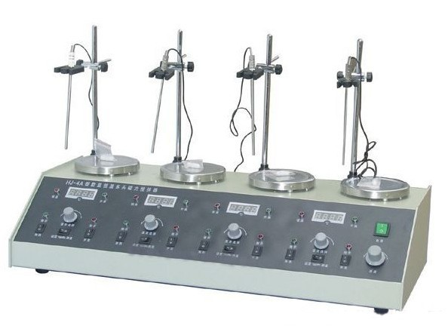
数显恒温多头磁力搅拌器

HJ-6B数显恒温多头磁力搅拌器(大功率)简要说明:
本厂生产的数显恒温多头磁力搅拌器(大功率)大致可分为以下几种规格:控温型、多头型、大功率、强磁力、多功能等五大系列近五十多个品种.可广泛用于各大中院校、环保、卫生、防疫、石油、化工、医疗等单位。众多的磁力搅拌器中会有一款做您的好帮手.欢迎新老客户选购
HJ-6B数显恒温多头磁力搅拌器(大功率)详细技术参数;
调速范围：起动－2400转/分
定时范围：0～120分钟
数显控温范围：室温～250℃
加热盘直径：15cm
搅拌功率：50W×6
加热功率：1200W／联
控温精度;±0.5

